**Лабораторна робота №3**

**Тема:** Розробка лінійних програм

**Розробник:** Макаренко Владислав Олександрович

**Перевіряючий:** Челак Віктор Владимирович

**Індивідуальне завдання:** Підрахувати суму чисел у заданому діапазоні .

**Опис програми**

1. В папці «Programing-repo» створюємо папку «lab03», де й буде міститись виконання роботи.
2. За допомогою команди «cp -r …» копіюємо файл «Makefile» та редагуємо його (рис.1).

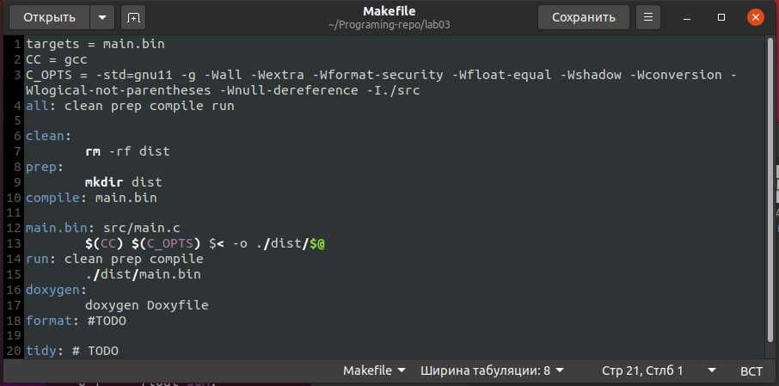

Рис.1 – відредагований Makefile

1. В папці «lab03» створюємо папку «src» в якій буде міститись код нашої програми.
2. За допомогою команди «nano» відкриваємо текстовий редактор та розпочинаємо писати код нашої програми.
3. Створюємо тіло програми(Рис.2).

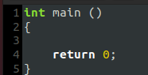

Рис. 2 – Тіло програми

1. Задаємо діапазон чисел, де А1 – менше число, Аn – більше число (Рис.3).



Рис. 3 – діапазон чисел

1. Далі ввожу змінну «sum» типу float (Рис.4).



Рис. 4 – замінна «sum»

1. З формули суми членів арифметичної прогресії виводимо формулу для підрахунку діапазону та записуємо її в зменну «sum» (Рис.5).



Рис.5 – формула розрахунку діапазона

1. Зберігаємо текстовий файл під назвою «main.c» та компілюємо проект за допомогою команди «make clean prep compile».
2. За допомогою відлагодника «nemiver» демонструємо роботу програми (Рис.6).

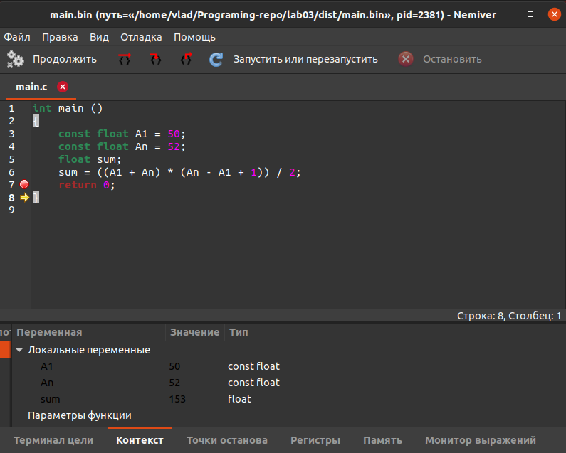

Рис.6 – демонстрація програми

1. Оскільки все працює, за допомогою команди «git push» зберігаємо зміни в git репозиторії.

**Висновки**

Ми навчились розробляти деякі лінійні програми. Для їх виконання використовували оператори додавання, віднімання, множення, ділення та знаходження остачі від ділення. Навчились перетворювати математичні формули в код програми та вирішувати завдання за їх допомогою. Удосконалили навички в написанні коду програми та його компіляції.